**Rapport final**

**Groupe :**

DIEP Richard

EL GHAZZI Sarah

Le projet de Vie Artificielle et Jeux Systémique que nous avons réalisé est fait sous un rendu 2D avec images, codé en JAVA. Nous avons fait ce choix car nous n’avons pas trouvé l’utilité d’utiliser un rendu 3D pour les implémentations des options. Le choix du langage JAVA est lié à notre niveau car nous sommes plus à l’aise avec JAVA.

Nous allons commencer par parler du monde, du terrain et de son évolution. Puis nous parlerons des agents, ainsi que leur façon de se déplacer.

Lors de plusieurs exécutions du programme, il est possible de constater que le terrain créé n’est pas identique. En effet, nous avons implémenté le bruit de Perlin que nous avons vu en cours pour générer automatiquement des paysages. Ainsi, nous avons un monde ayant un terrain avec de la cohérence et de manière ordonné.

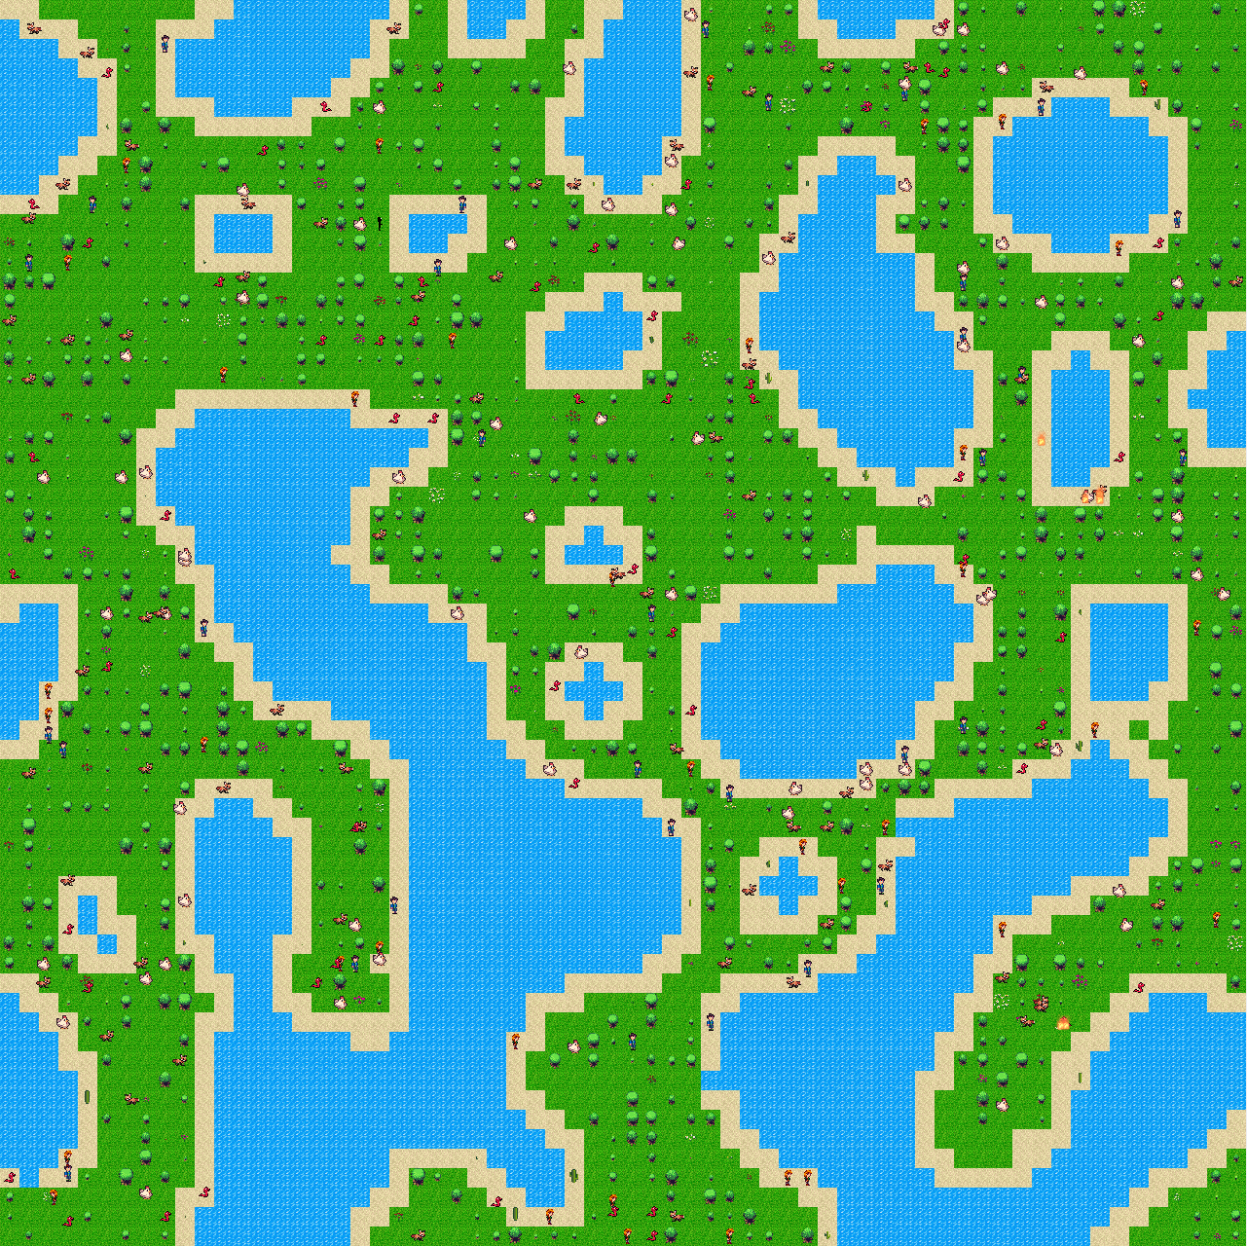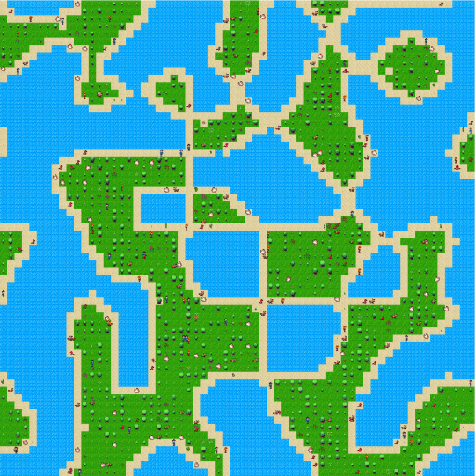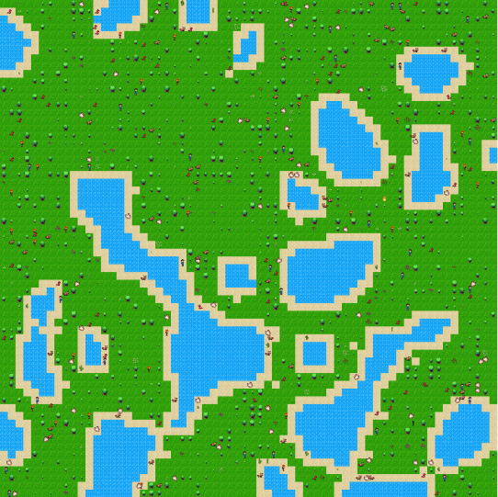Voici quelques illustrations du monde aléatoire :

Ainsi, on peut observer :

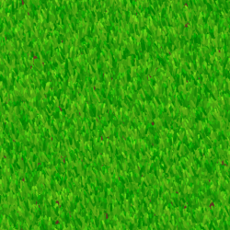

* l’herbe en vert



* le sable en beige



* l’eau en bleu (avec deux images pour créer les animations)

Nous avons fait un choix assez simple puisque nous avons eu l’idée de créer un monde dans lequel le terrain se renouvelle et notamment grâce à la tectonique des plaques où une herbe ayant du sable dans un voisinage de Moore, peut devenir du sable. De même que le sable peut être remplacé, dans un voisinage de Von Neumann, de l’eau. Au fur et à mesure, le terrain réduit jusqu’à ne laisser quelques zones d’herbes sembable à des petites îles. Voici des images représentant la tectonique des plaques :

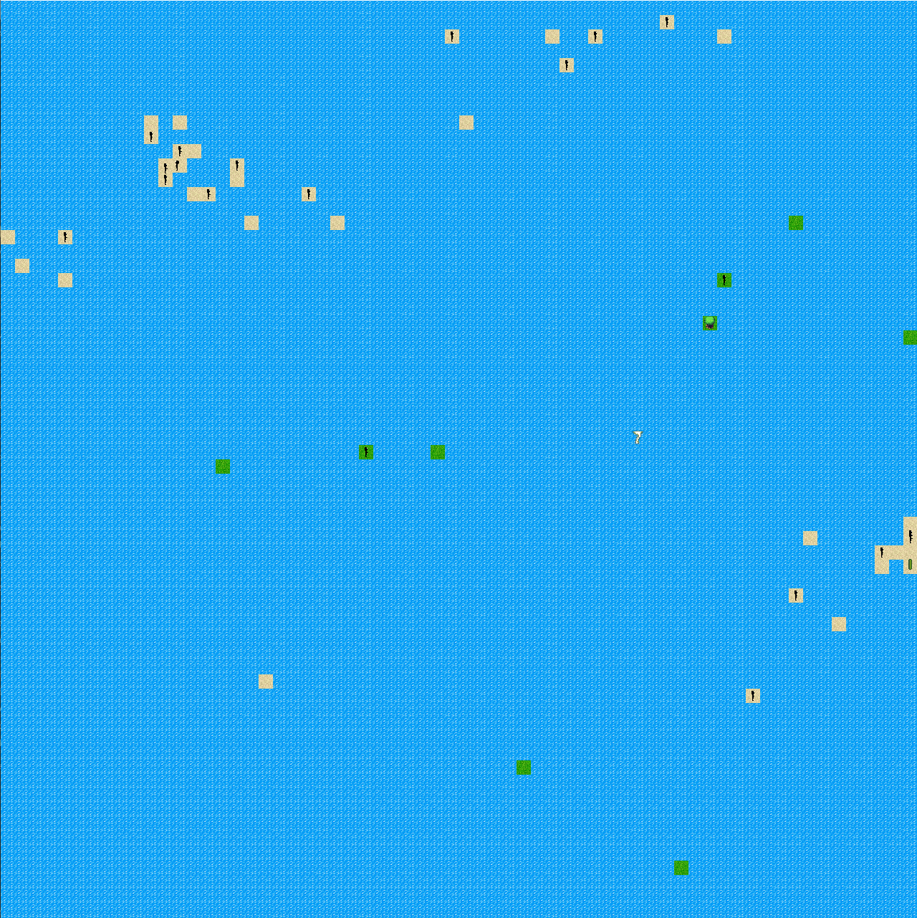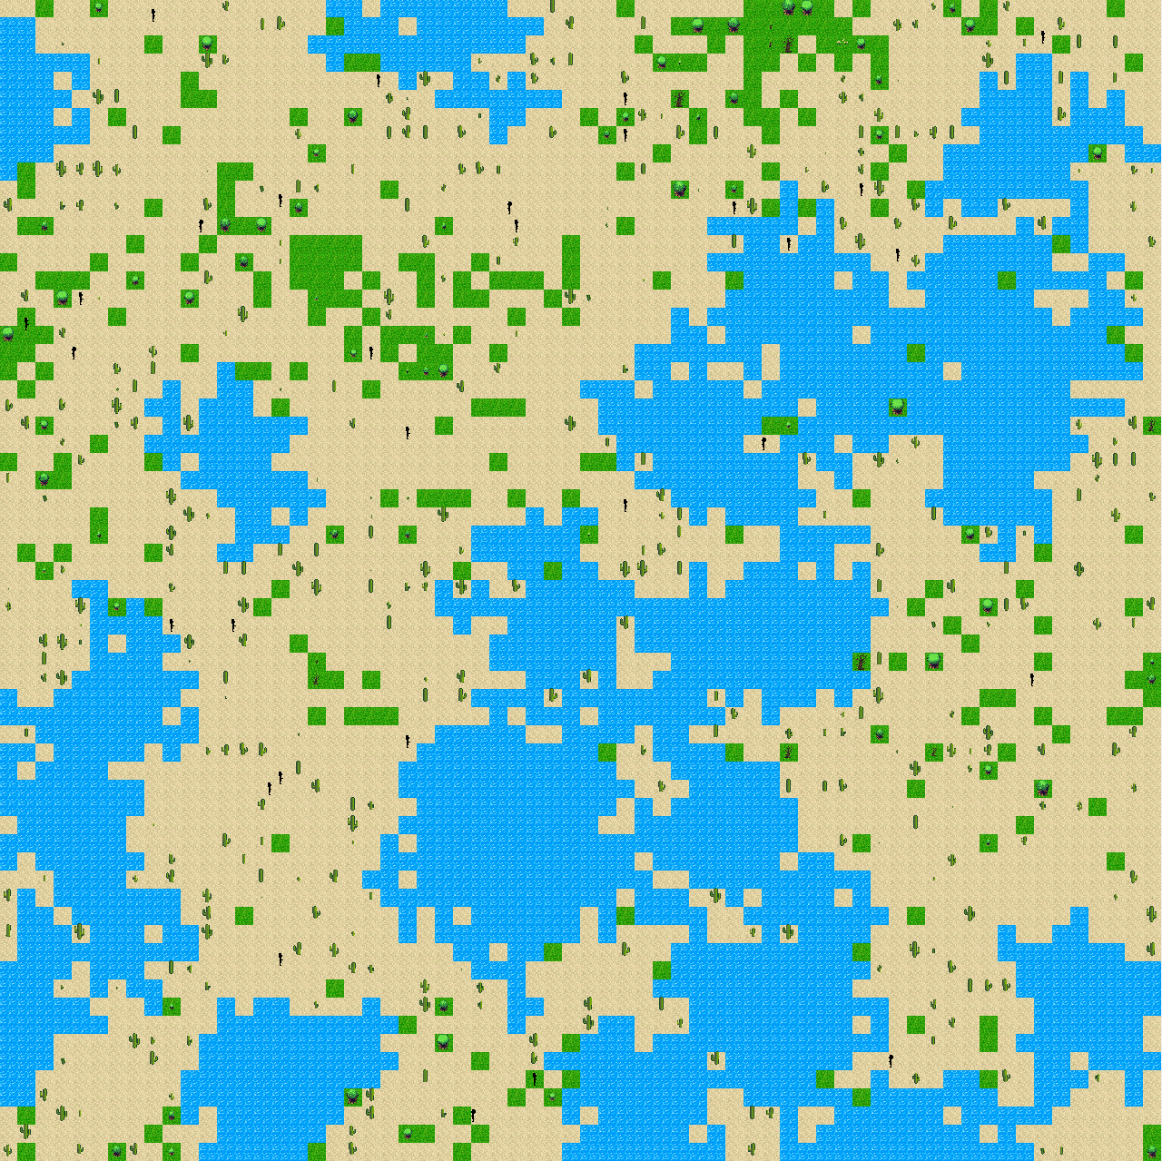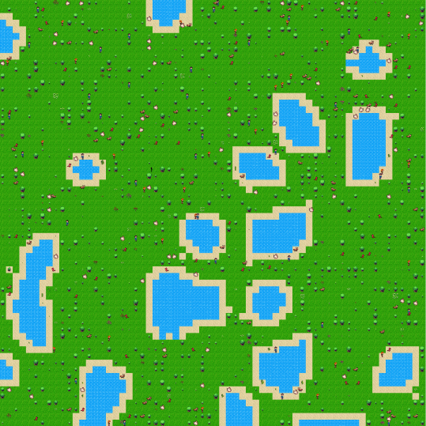

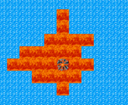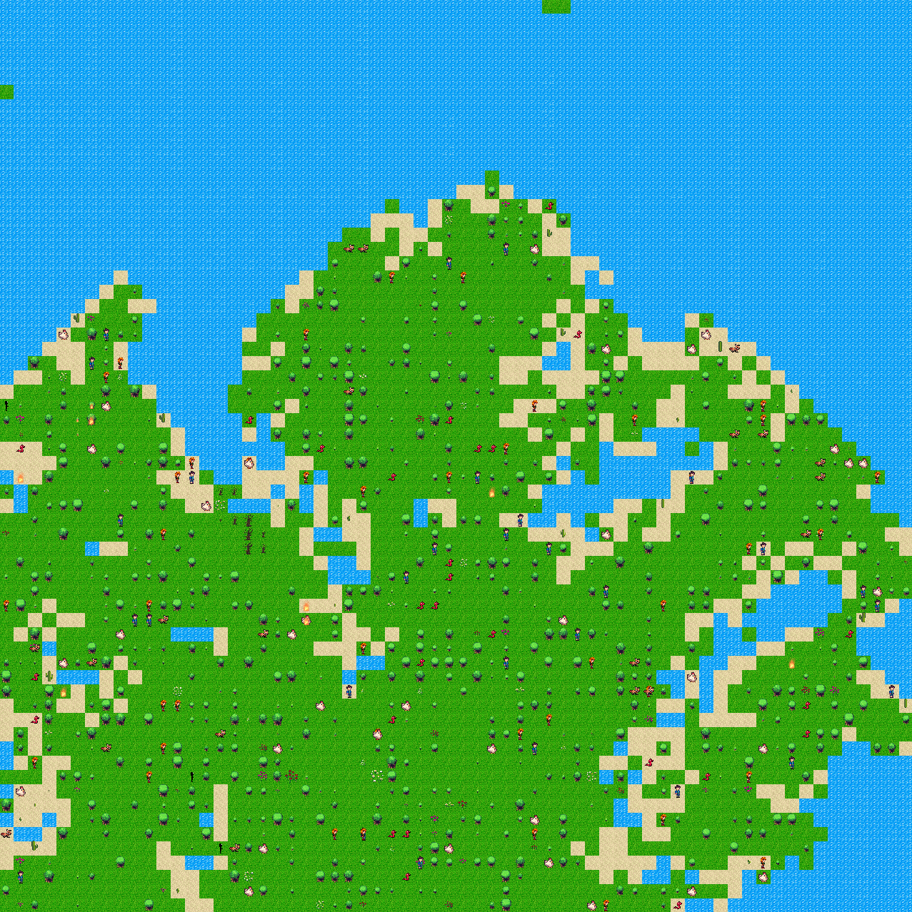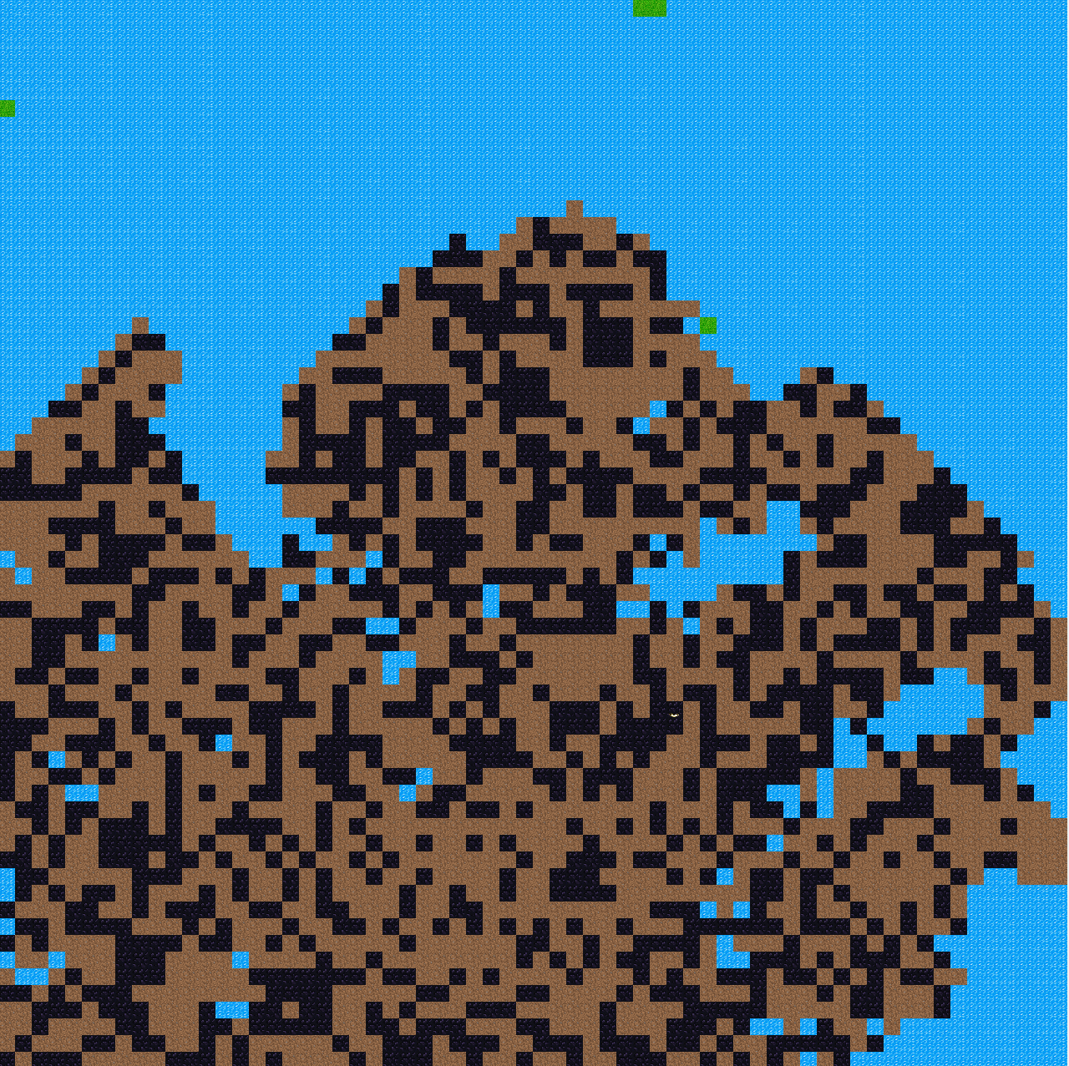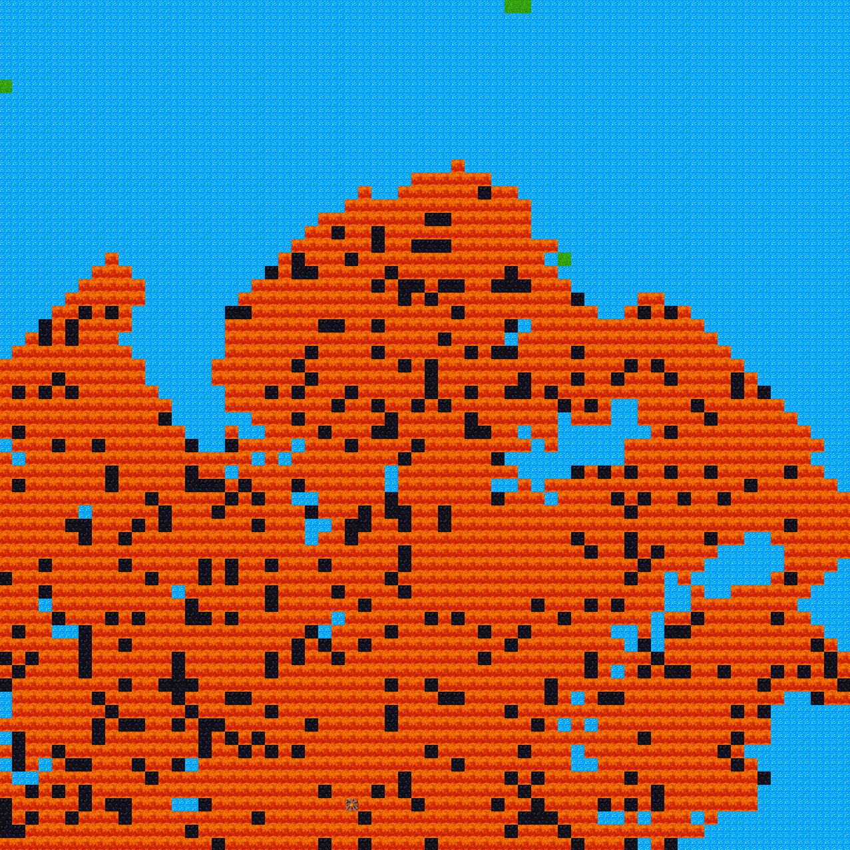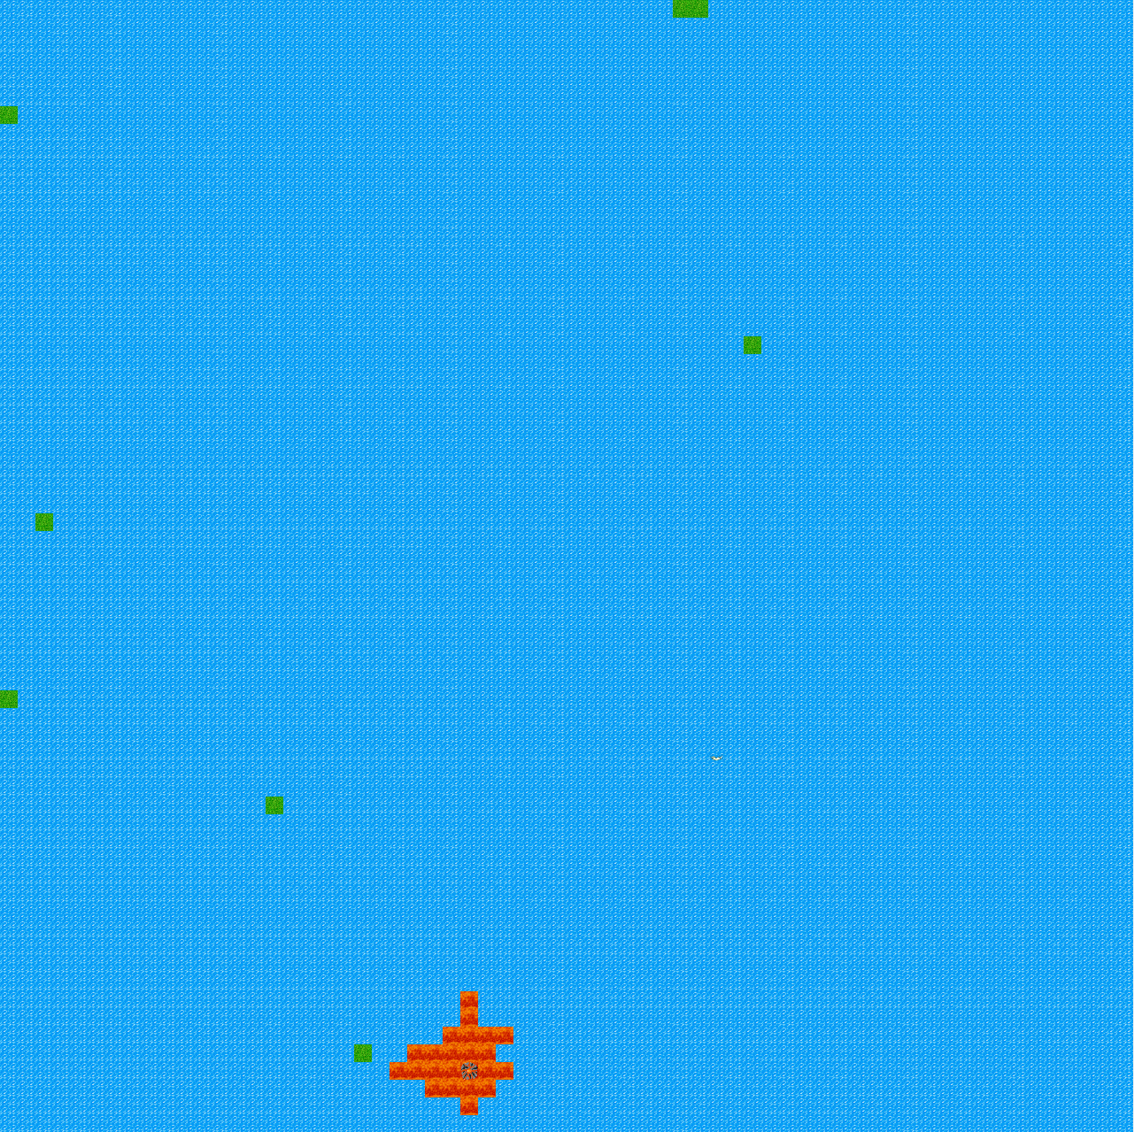 Cependant, cette disparition de terrain doit être compensée par une apparition de nouveau terrain pour permettre de créer un monde sans fin et qui se renouvelle toujours. De ce fait, nous avons choisi de créer un volcan lorsqu’il n’y a plus de sable dans le monde. Dans le cas où il reste de l’herbe, donc des îles, un volcan apparaît aléatoirement sur l’un des îles. Sinon il apparaît au centre du monde. Lorsque le volcan apparaît, on peut observer un écoulement de lave (Avec un voisinage de Von Neumann avec du bruit pour éviter une forme de losange) jusqu’à une certaine distance aléatoire et où la lave au contact de l’eau, crée de l’obsidienne. Ce dernier devient de la terre, qui deviendra ensuite de l’herbe. A noter que tout doit avoir transformé avant de passer à un autre changement. Voici les étapes de la création du nouveau terrain :

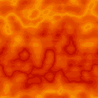

* Lave
* Obsidienne
* Terre

Volcan avec propagation de lave autour

Lorsqu’il n’y a que de l’herbe, on ajoute du sable aux extrémités. Enfin, on remet des agents, des objets comme les arbres, les cactus aléatoirement sur le terrain. Le nouveau monde est terminé et tout recommence. Nous sommes ainsi parvenus à créer un monde où le terrain est renouvelé à chaque fois.

A présent, nous allons parler des objets présents sur le terrain, ainsi que le feu. En effet, nous avons ajouté des arbres et des arbres brulés, des cactus, des fleurs et des coups de tonnerre. Chaque objet possède une durée de vie, une taille différente et leur taille peut augmenter jusqu’à une certaine limite. Le feu s’adapte à la taille de chaque objet et est affiché au dessus de chaque objet pour réduire le nombre d’images.

Le feu apparaît suite à un coup de tonnerre à une zone du terrain sauf si le coup de tonnerre impacte l’eau. Le coup de tonnerre se réalise en deux étapes, la foudre et l’impact :

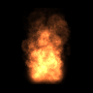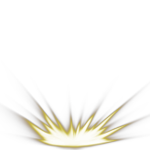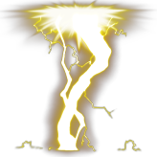

Les arbres et les cactus sont des obstacles pour les agents, qui apparaissent respectivement sur de l’herbe et du sable. Lorsque l’arbre est touché par un coup de tonnerre, l’arbre prend feu et lorsque le feu se dissipe, l’arbre devient un arbre brulé. Si ce dernier redevient en feu, il disparaît lorsque le feu se dissipe. Quant au cactus, lorsque le feu se dissipe, il disparaît. Voici une illustration des arbres en arbres brulés :

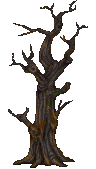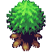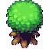

Voici les différentes images du cactus :

Les fleurs sont aussi présentes dans le monde, et possèdent un rôle pour les agents où nous en parlerons plus tard. Il y a trois types de fleurs : les roses, les tulipes et les marguerites. Le choix d’avoir trois types de fleurs correspond aussi à un choix pour les agents que nous avons sélectionné et que nous verrons plus tard. Voici des images de la rose :



Maintenant que nous avons parlé du monde et du terrain, nous allons voir ce qui a été réalisé pour les agents. Voici la liste des agents :

* L’humain, qui cherche à vivre le plus longtemps possible
* Le zombie, qui est à la constante recherche d’un humain afin de le manger
* La poule qui cherche, dans un rayon que l’on peut modifier, sa proie, la vipère. Cependant, elle fuit lorsqu’un renard se trouve dans le voisinage de Von Neumann
* Le renard qui cherche sa proie, la poule. Il fuit lorsqu’une vipère se trouve dans le voisinage de Von Neumann
* La vipère cherche sa proie, le renard. Elle fuit lorqu’une poule se trouve dans le voisinage de Von Neumann.